Chức năng Đăng nhập/Đăng ký

1. Mô tả

* Admin:
  + Có quyền tạo, quản lý tài khoản đăng nhập cho nhân viên.
  + Truy cập toàn bộ các chức năng của hệ thống.
* Nhân viên:
  + Chỉ được phép đăng nhập vào hệ thống bằng tài khoản được Admin cấp.
  + Hạn chế quyền truy cập vào các chức năng quản trị.

2. Các yêu cầu chức năng

2.1. Đăng nhập

* Nhân viên:
  + Sử dụng tài khoản được cấp bởi Admin để đăng nhập.
  + Nếu tài khoản không hợp lệ, hiển thị thông báo lỗi.
* Admin:
  + Có quyền đăng nhập vào hệ thống để quản lý các tài khoản nhân viên và thực hiện các chức năng nâng cao.
* Xác thực vai trò:
  + Sau khi đăng nhập thành công, hệ thống xác định vai trò (Admin hoặc Nhân viên) và hiển thị giao diện phù hợp.

2.2. Tạo tài khoản nhân viên

* Chỉ Admin mới có quyền:
  1. Truy cập chức năng Quản lý tài khoản.
  2. Nhập thông tin tài khoản nhân viên:
     + Tên đăng nhập: duy nhất.
     + Mật khẩu ban đầu: do Admin thiết lập.
  3. Lưu tài khoản vào cơ sở dữ liệu.
  4. Cấp thông tin đăng nhập cho nhân viên.

2.3. Đổi mật khẩu

* Nhân viên:
  + Đăng nhập lần đầu yêu cầu đổi mật khẩu.
  + Có thể tự thay đổi mật khẩu trong quá trình sử dụng.
* Admin:
  + Có quyền đặt lại mật khẩu cho nhân viên nếu cần.

2.4. Khóa/mở tài khoản nhân viên

* Admin có thể:
  + Khóa tài khoản của nhân viên không còn làm việc.
  + Mở lại tài khoản khi cần.

3. Các yêu cầu phi chức năng

* Bảo mật:
  + Tài khoản nhân viên chỉ có quyền truy cập giới hạn trong hệ thống.
  + Mật khẩu phải được mã hóa và lưu trữ an toàn.
  + Sử dụng giao thức HTTPS để bảo vệ thông tin xác thực.
* Hiệu năng:
  + Thao tác đăng nhập và quản lý tài khoản không quá 2 giây.
* Giao diện:
  + Phân biệt rõ ràng quyền hạn giữa Admin và Nhân viên.

4. Quy trình hoạt động

4.1. Đăng nhập

Người dùng nhập tên đăng nhập và mật khẩu.

Hệ thống kiểm tra:

* + Tài khoản có tồn tại hay không.
  + Tài khoản có bị khóa hay không.
  + Mật khẩu có đúng không.

Nếu hợp lệ:

* + Xác định vai trò:
    - Admin: Truy cập giao diện quản trị.
    - Nhân viên: Truy cập giao diện làm việc giới hạn.

Nếu không hợp lệ:

* + Hiển thị thông báo lỗi.

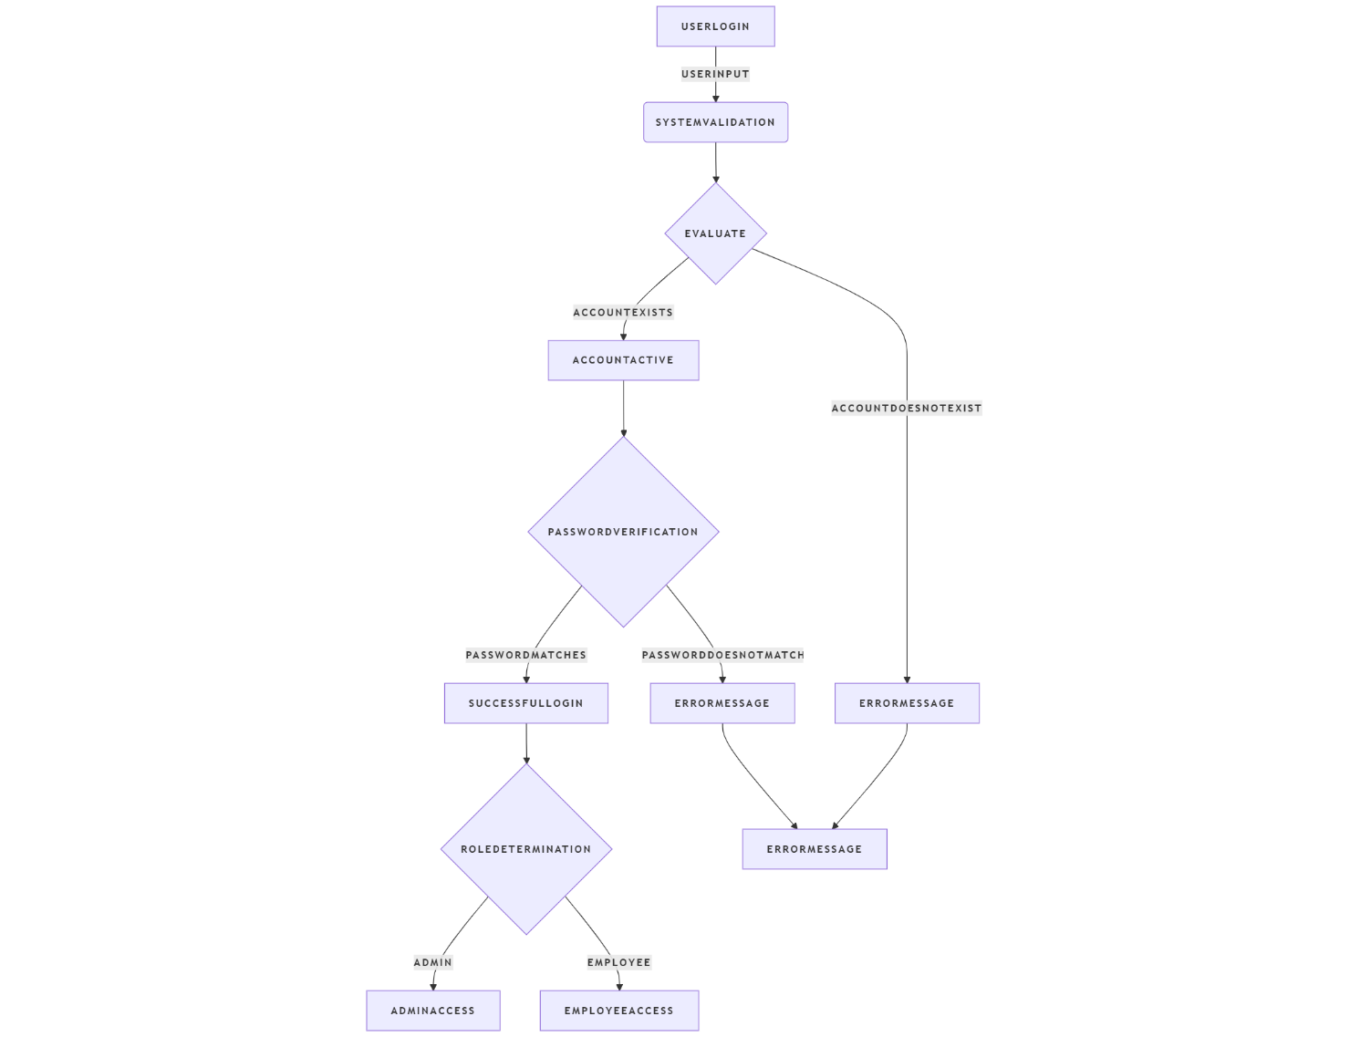

4.2. Tạo tài khoản nhân viên (Admin)

Admin chọn chức năng "Quản lý tài khoản".

Nhập thông tin tài khoản nhân viên:

* + Tên đăng nhập.
  + Mật khẩu ban đầu.

Hệ thống kiểm tra:

* + Tên đăng nhập có bị trùng không.

Nếu hợp lệ:

* + Lưu thông tin tài khoản vào cơ sở dữ liệu.
  + Hiển thị thông báo "Tạo tài khoản thành công".

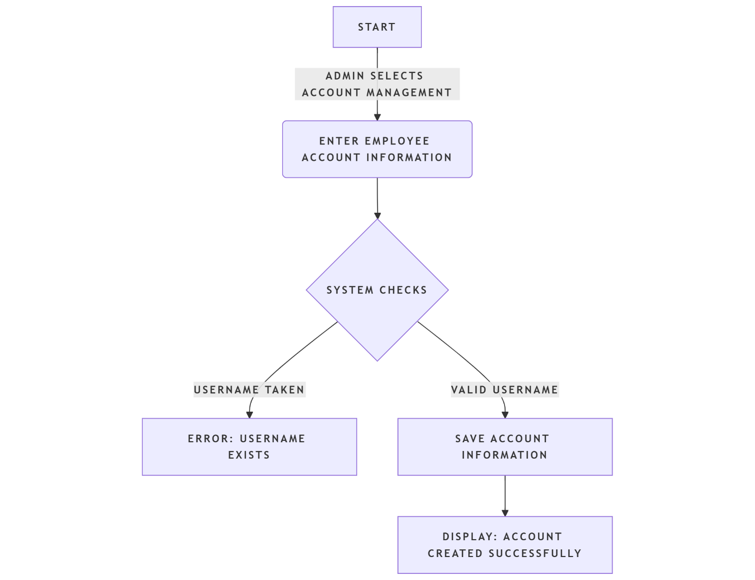

4.3. Đổi mật khẩu (Nhân viên)

Nhân viên đăng nhập lần đầu hoặc chọn chức năng "Đổi mật khẩu".

Nhập mật khẩu cũ, mật khẩu mới, và xác nhận mật khẩu.

Hệ thống kiểm tra:

* + Mật khẩu cũ có chính xác không.
  + Mật khẩu mới có đủ mạnh không.

Nếu hợp lệ:

* + Cập nhật mật khẩu vào cơ sở dữ liệu.
  + Hiển thị thông báo "Đổi mật khẩu thành công".

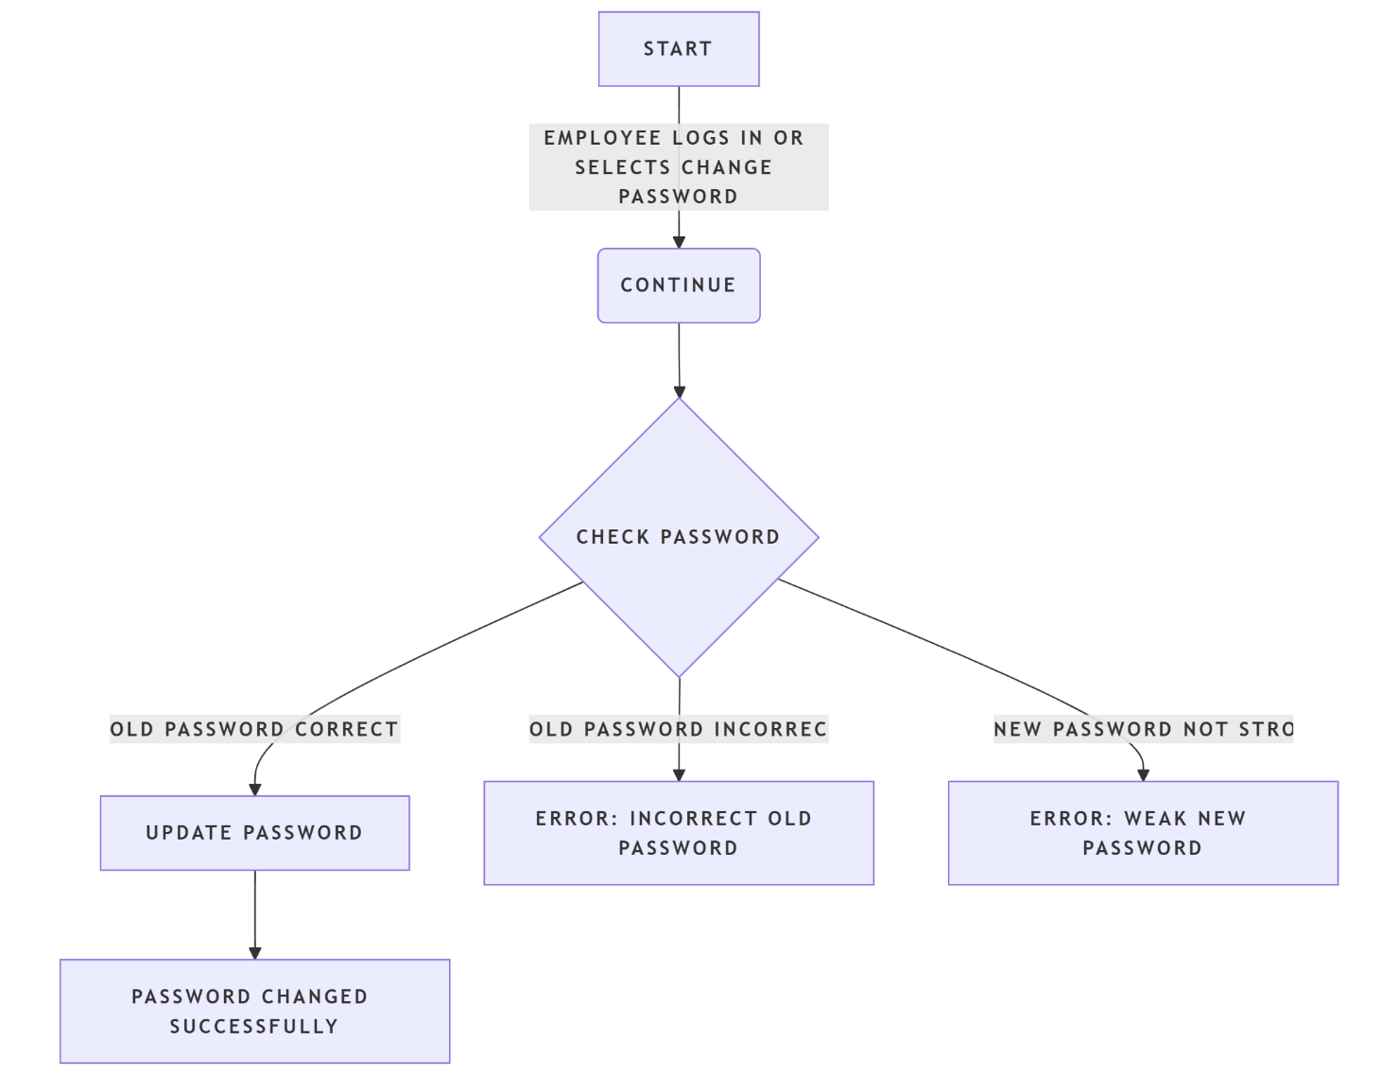

4.4. Khóa/mở tài khoản nhân viên (Admin)

Admin chọn chức năng "Quản lý tài khoản".

Danh sách tài khoản hiển thị với trạng thái hiện tại (Hoạt động/Khóa).

Admin chọn tài khoản cần khóa/mở.

Hệ thống cập nhật trạng thái tài khoản.